로그

개요
분석 > 로그에서 수집된 데이터를 조회할 수 있습니다. 사용자는 수집기, 스키마, 기간과 필터를 통해 조회할 데이터를 한정할 수 있습니다.
로그 검색 기능을 사용하기에 앞서 수집 모델이 수행하는 역할을 이해할 필요가 있습니다. 데이터의 수집 과정은 수집 모델에 모두 정의되어 있습니다(아래 그림 참고). 수집기는 수집 모델에 따라 생성됩니다. 수집 모델은 수집된 데이터의 파서, 정규화에 적용할 로그 스키마를 모두 정의하고 있으므로 테이블에 저장되는 데이터는 원본과 정규화된 데이터를 모두 포함합니다.
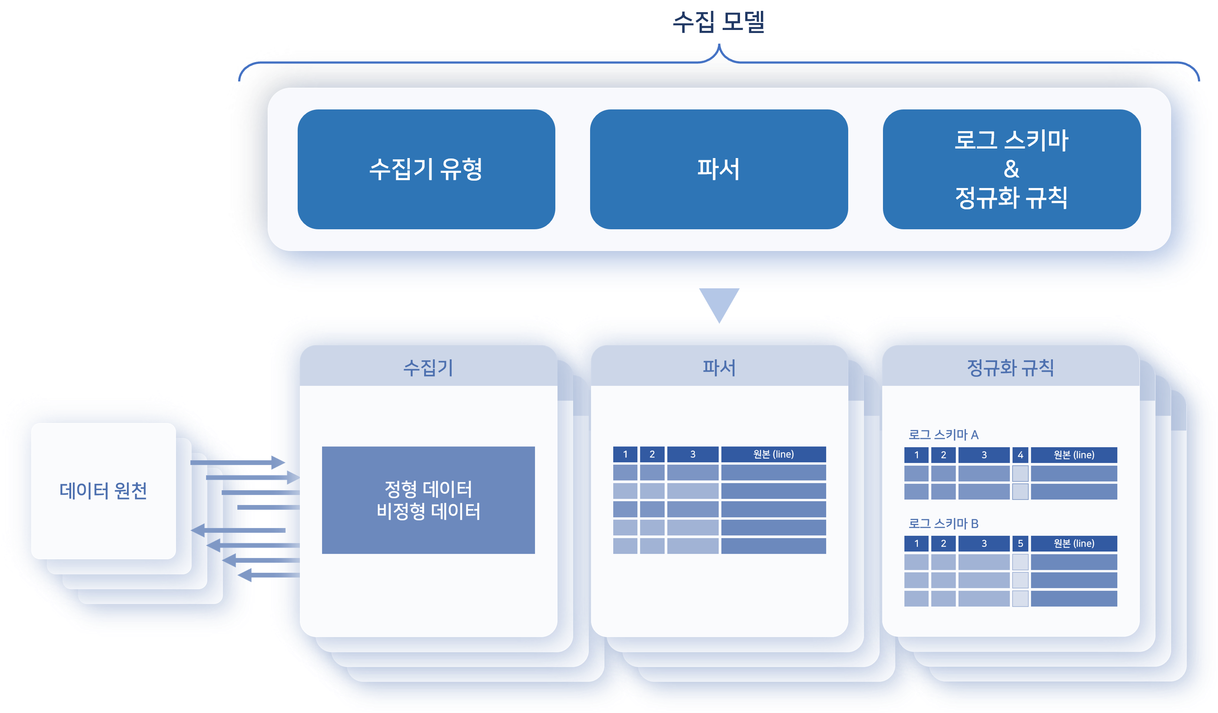
테이블에 저장된 데이터는 필요에 따라 원본을 조회하거나, 로그 스키마를 적용해 정규화된 형태로 조회할 수 있습니다.

로그 조회
로그를 조회하려면,
분석 > 로그으로 이동하세요.
도구 모음에서 수집기, 스키마와 기간, 조회할 최대 건수를 지정하고 조회를 클릭하세요.
조회를 실행한 이후 다음과 같이 조회 조건을 지정할 수 있습니다.
- 필터를 이용한 검색 범위 제한
- 특정 필드 숨김, 숨긴 필드 표시
- 특정 필드를 기준으로 레코드를 오름차순/내림차순 정렬
- 특정 필드값을 기준으로 검색 범위 제한
다음은 아파치 웹 서버 앱 설치 후 실행한 원본 조회의 예시입니다.
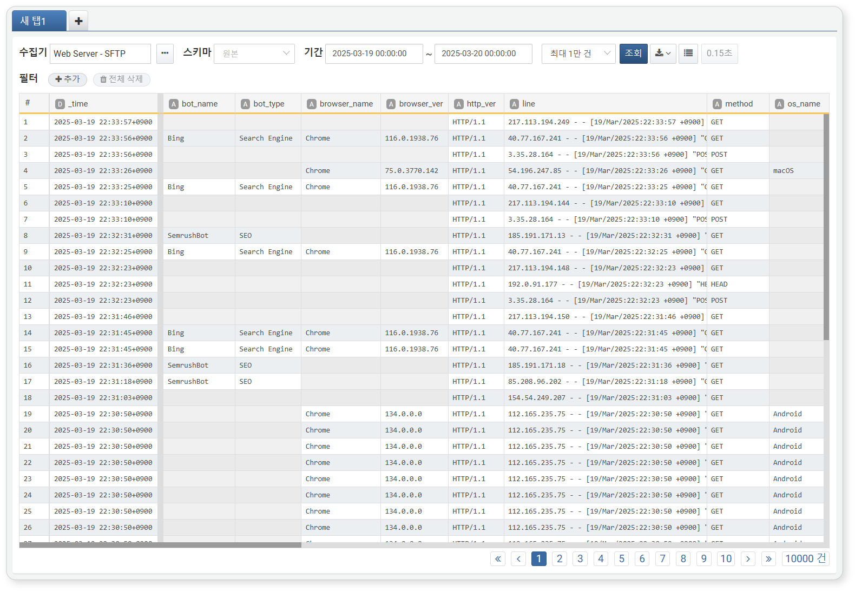
- _time, bot_name 두 필드 사이의 굵은 선은 숨겨진 필드가 있음을 나타냅니다.
- 데이터를 세로로 스크롤하려면 세로 스크롤 바를 이용하거나, 마우스의 스크롤 휠을 돌리세요.
- 데이터를 가로로 스크롤하려면 가로 스크롤 바를 이용하거나, Shift 키를 누른 상태에서 마우스의 스크롤 휠을 돌리세요.
다음은 동일한 데이터에 웹 로그 스키마를 적용해 조회하는 예시입니다.
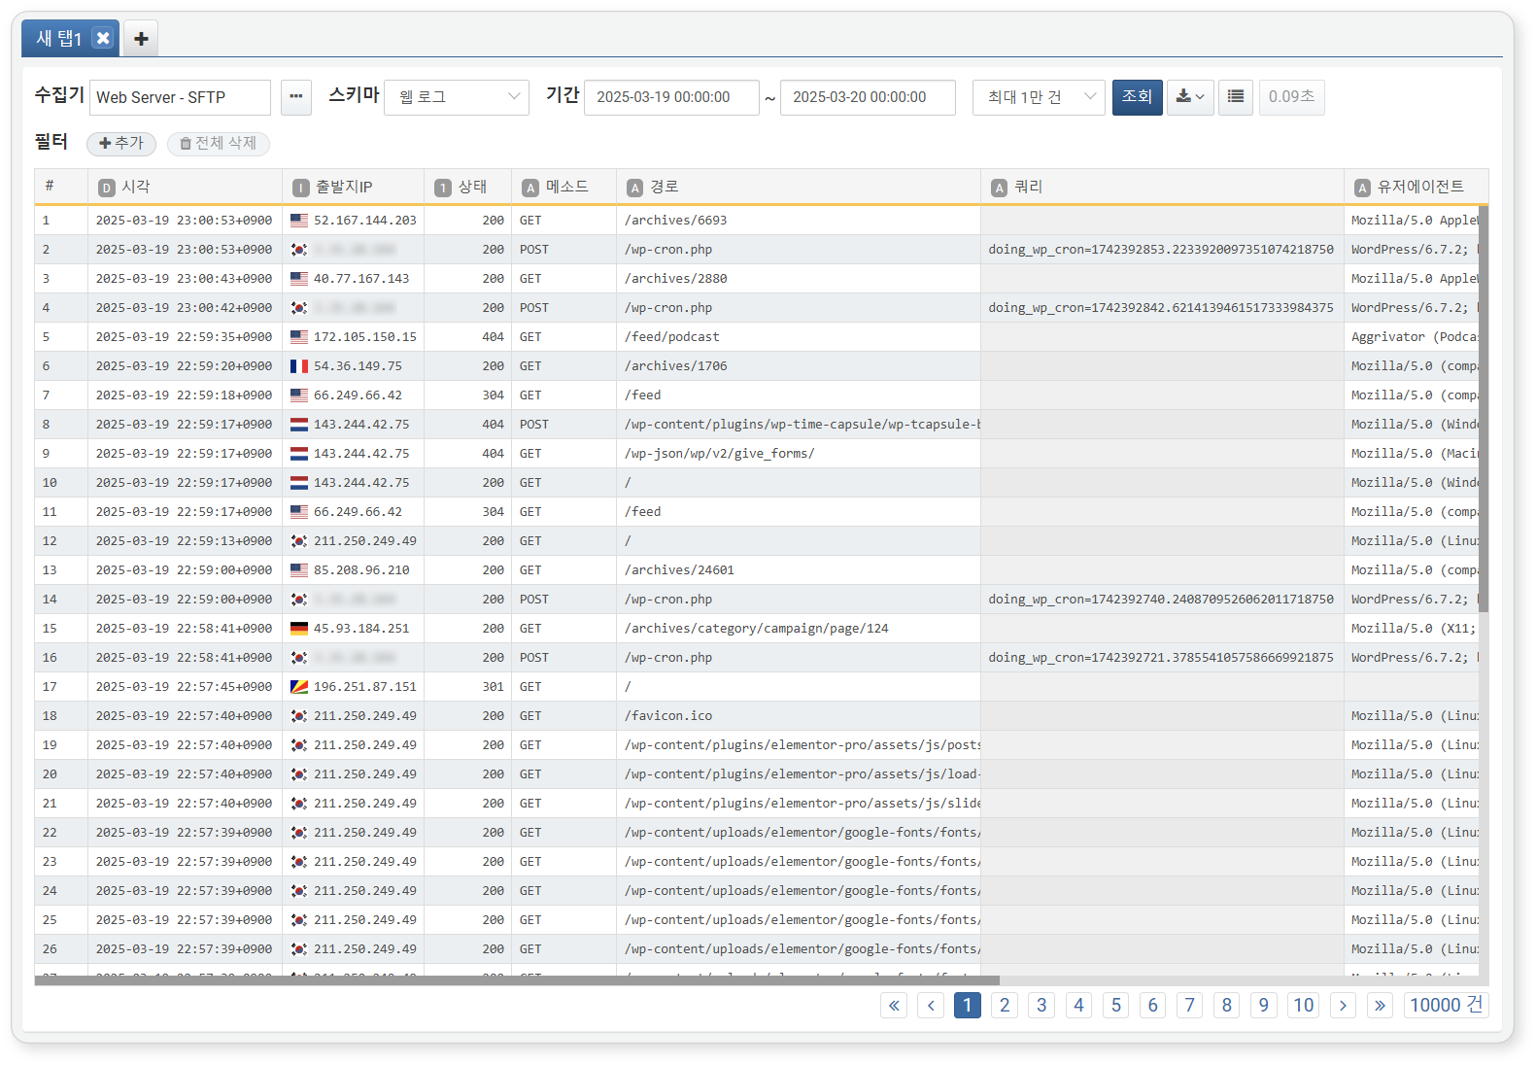
- 로그 스키마가 적용되어 정규화된 로그를 보여줍니다.
- 필드 이름으로 로그 스키마에 정의된 표시 이름을 사용합니다.
로그 화면에서 다른 화면으로 이동했다가 되돌아오면 이전 조회 설정이 유지되지 않습니다. 자주 조회하는 로그 조회 설정이 있으면 데이터셋으로 변환해 사용하세요.
도구 모음
도구 모음은 특정한 기간이나 수집기, 로그 스키마별로 조회할 수 있도록 검색 조건을 제공합니다.
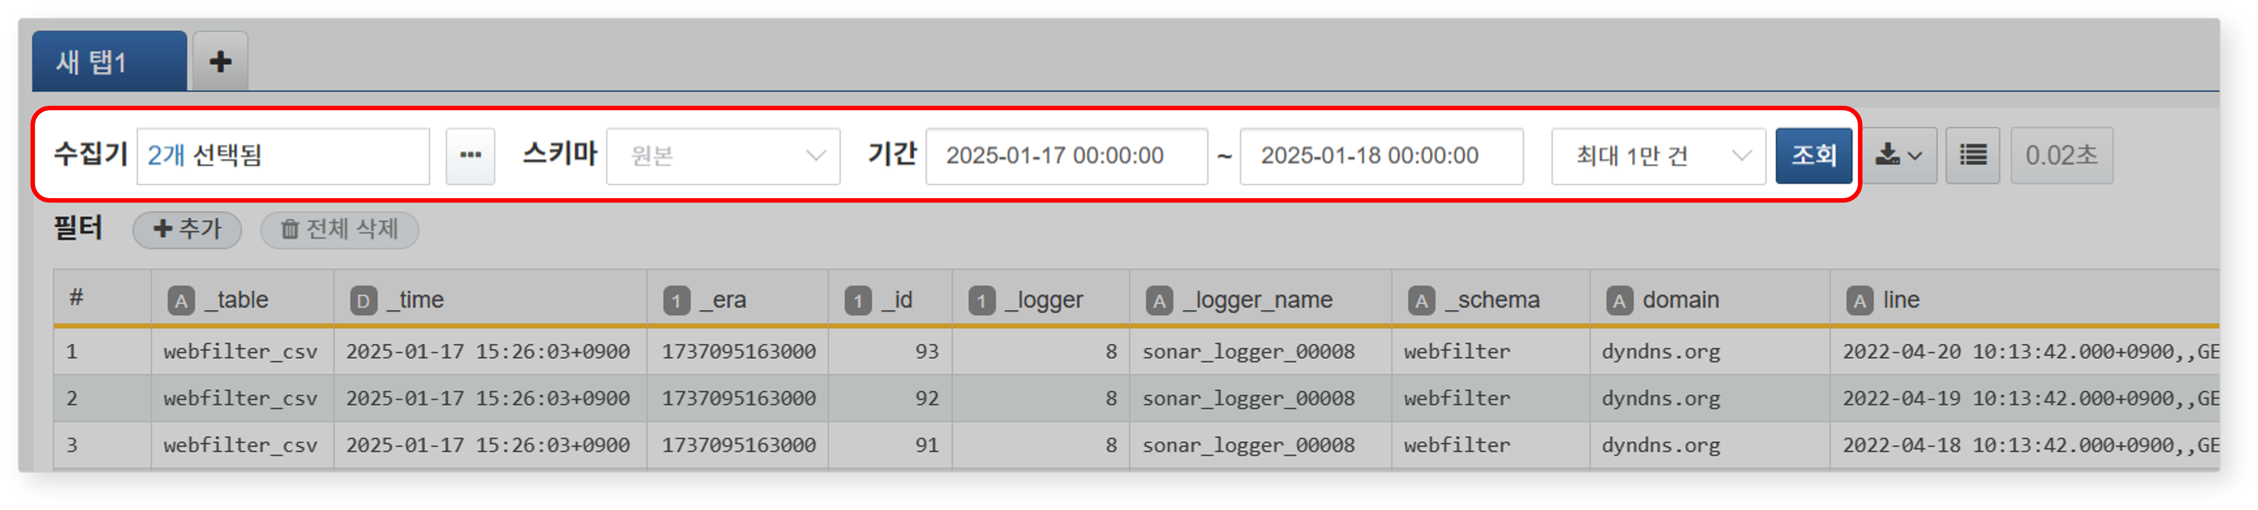
도구 모음에서 사용할 수 있는 검색 조건은 다음과 같습니다.
수집기
수집기는 데이터를 조회하려면 반드시 선택해야 하는 항목입니다. 수집기 목록에서 1개 이상 선택하세요. 선택한 수집기에 따라 선택할 수 있는 스키마가 결정됩니다.
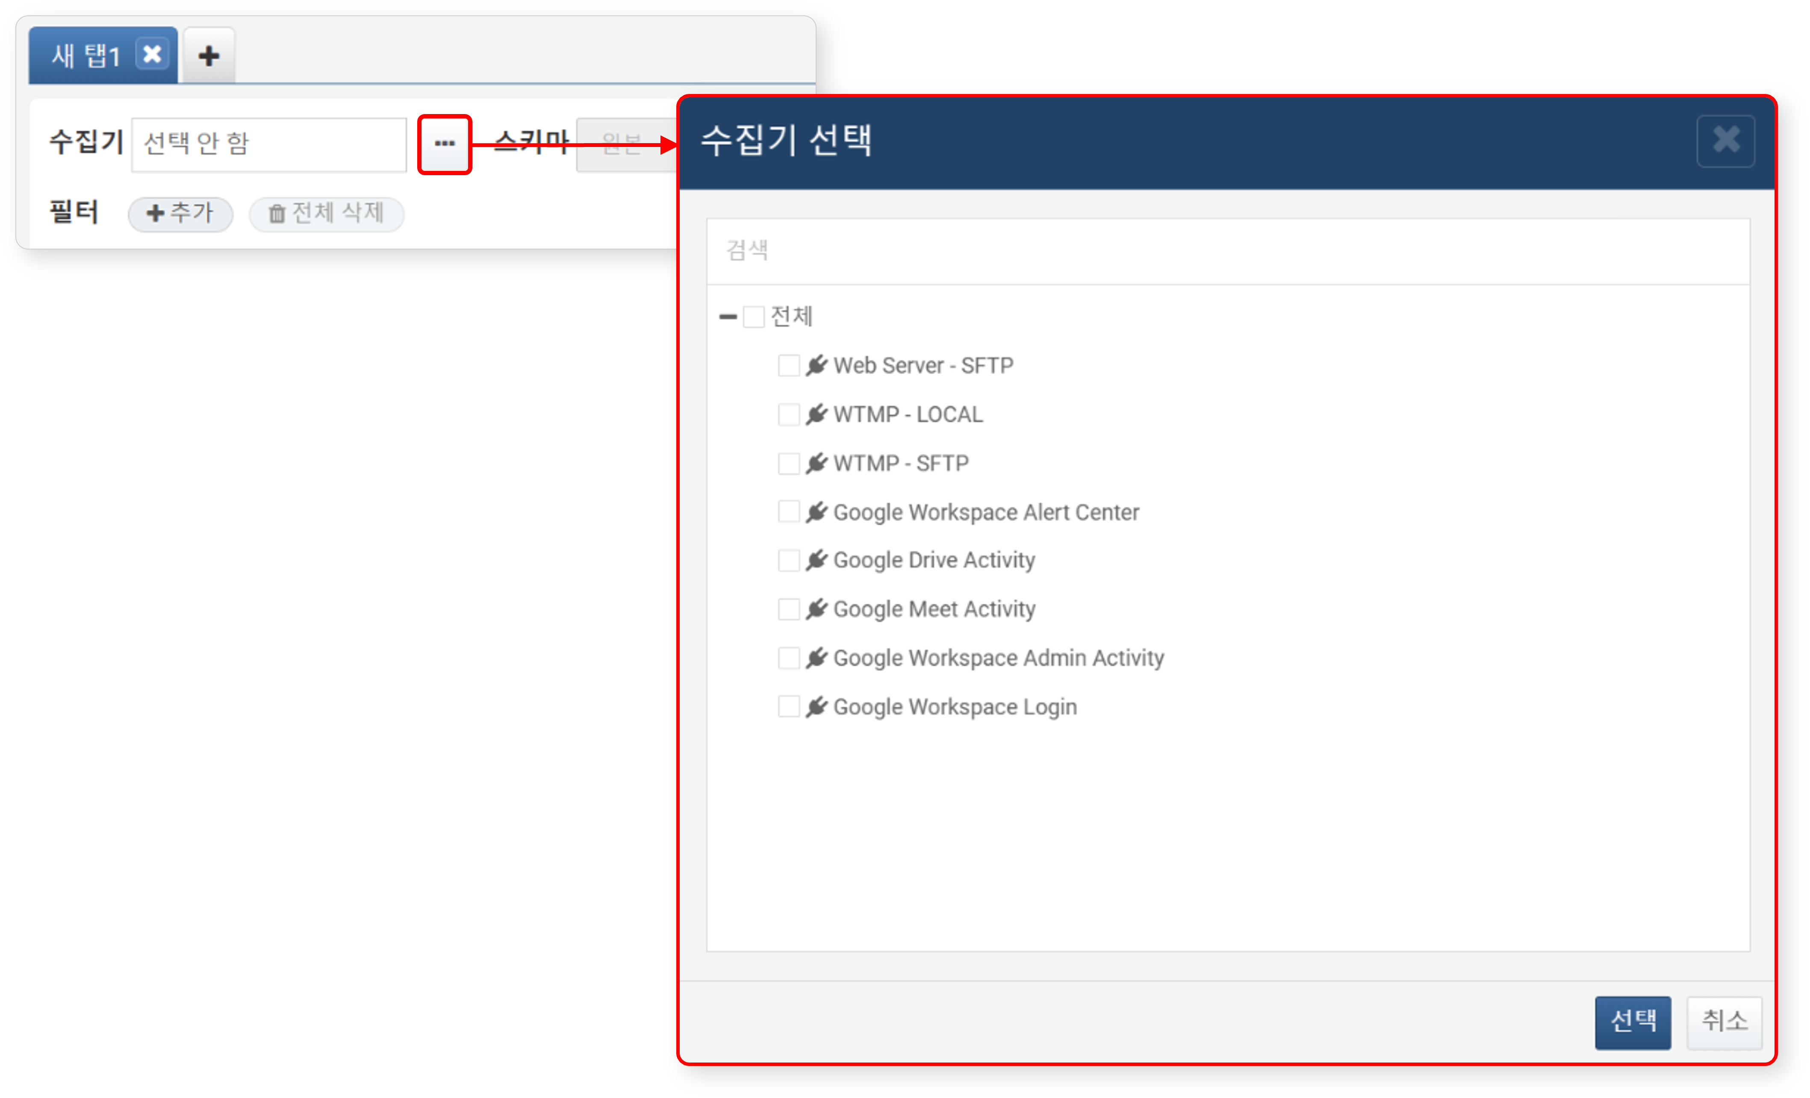
스키마
데이터를 조회할 때 적용할 로그 스키마를 선택할 수 있습니다. 로그 스키마 목록에서 원하는 스키마를 선택하세요(기본값: 원본). 이 목록은 수집기 설정 시 지정한 수집 모델의 정규화 규칙에 포함된 로그 스키마로 구성되어 있습니다.
예를 들어, 서로 다른 수집 모델과 연결된 두 개의 수집기를 선택하면, 각 수집 모델에 정의된 정규화 규칙이 참조하는 모든 로그 스키마가 목록에 표시됩니다.
다음 그림은 수집 모델의 정규화 규칙, 수집기의 설정이 로그 검색 시 수집기와 스키마에 어떻게 영향을 주는지 도식화한 것입니다.
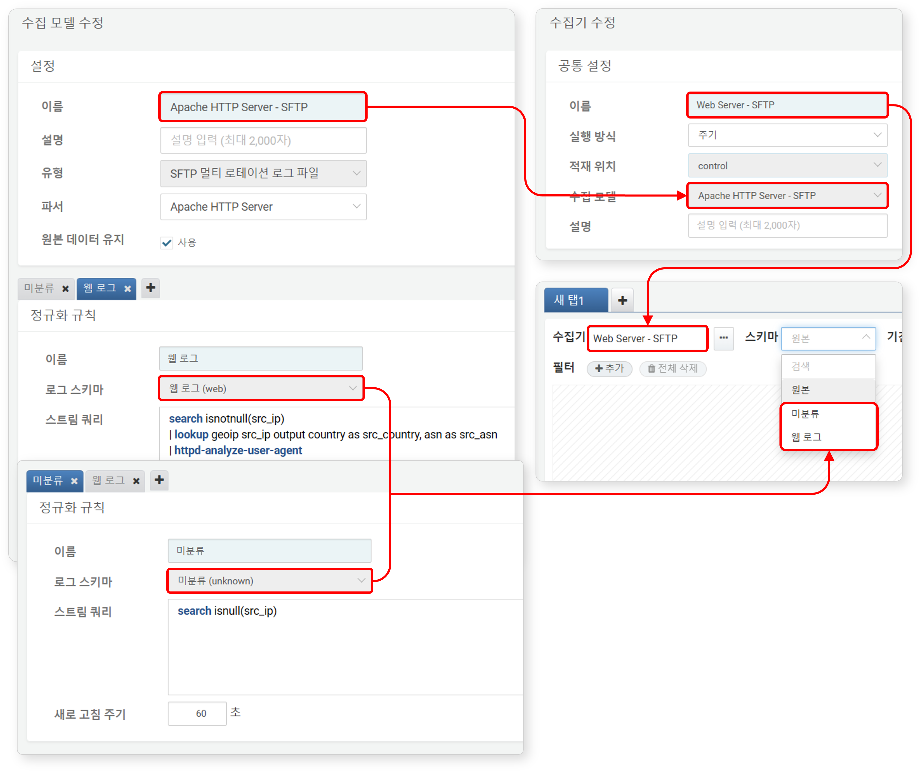
선택한 스키마에 따라 조회하는 데이터의 필드가 달라집니다. 선택할 수 있는 항목 중에서 원본과 미분류는 다음과 같은 특징이 있습니다.
원본
원본 데이터와 메타 데이터 필드, 파서를 통해 추출된 데이터 필드를 보여줍니다. 데이터 조회 시 확인할 수 있는 메타 데이터 필드는 table 명령어의 출력 필드를 참고하세요.
- 데이터베이스와 같이 원본 파일 확보가 불가능한 경우, 파싱된 필드만 보여줍니다.
- 텍스트 형태의 원본 데이터는 line 필드에서, JSON 형태로 수집된 데이터는 params 필드에서 확인할 수 있습니다.
미분류
규칙이 정의되어 있지 않아서 정규화할 수 없는 데이터를 조회하려면 미분류를 선택하세요. 미분류 스키마는 4.0.2409.0 버전부터 시스템에 기본 내장되어 제공됩니다.
기간
데이터를 검색할 대상 기간을 지정할 수 있습니다. 로그의 파싱 유무에 따라 대상 기간은 데이터가 수집되어 테이블에 기록된 시각, 또는 데이터의 각 레코드가 발생한 시각일 수 있습니다(기본값: 로그 조회 시점을 기준으로 당일 0시~익일 0시, 익일 0시는 검색 범위에 포함되지 않습니다).
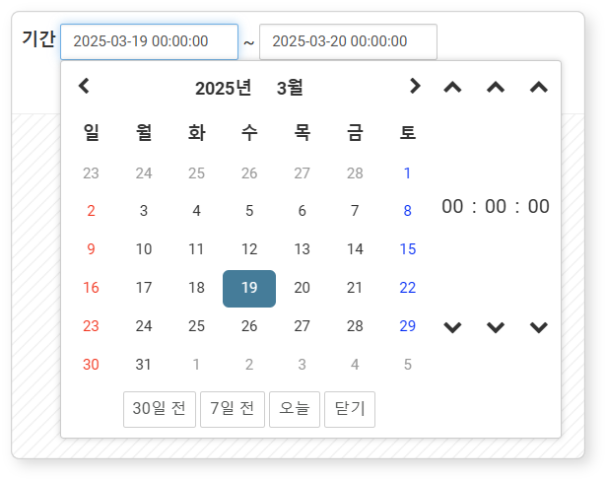
- 기간은 입력 상자에 직접 입력하거나, 상자를 클릭해 나타나는 시간 선택기를 통해 지정할 수 있습니다.
- 파싱된 로그의 경우, _time 필드에 원본에서 추출된 로그 발생 시각이 저장되므로 발생 기간을 기준으로 검색하세요.
- 파싱되지 않은 로그(수집 모델에 파서가 지정되지 않은 경우)는 _time 필드에 수집 시각이 저장되므로 수집 기간을 기준으로 검색해야 정확한 결과를 조회할 수 있습니다.
최대 건수
조회할 로그 데이터의 최대 조회 건수 지정할 수 있습니다. 로그 수집량이 많을 경우, 전체 데이터를 한 번에 조회하면 시간이 오래 걸릴 수 있습니다. 따라서 적절한 건수를 설정하여 조회하는 것이 좋습니다(기본값: 1만 건). 선택 가능한 최대 건수는 무제한, 1만 건, 10만 건, 100만 건입니다.
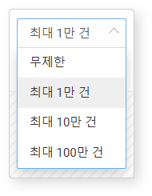
표시 개수 및 검색 소요 시간
로그 검색 결과는 50 개를 기준으로 페이지를 분할하여 보여줍니다. 한 페이지에서 조회할 수 있는 개수를 변경하려면 도구 모음에서 표시 개수를 변경하세요.
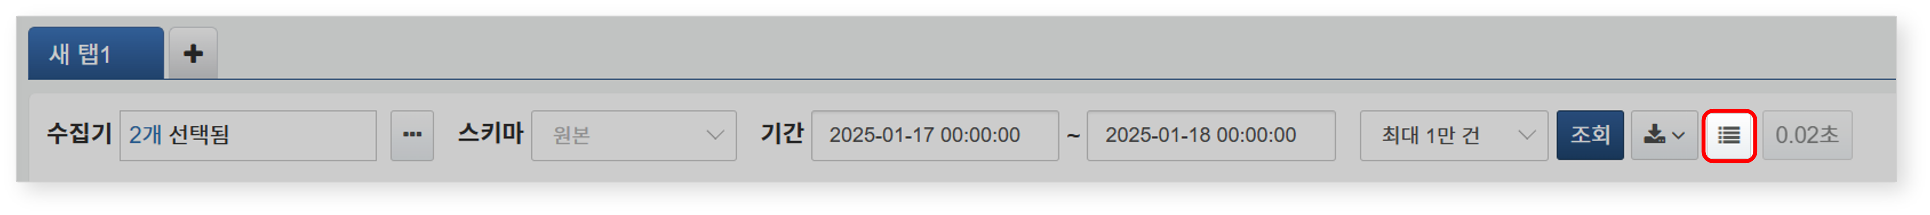
로그 검색 완료 후 로그 검색에 소요된 시간을 확인할 수 있습니다.
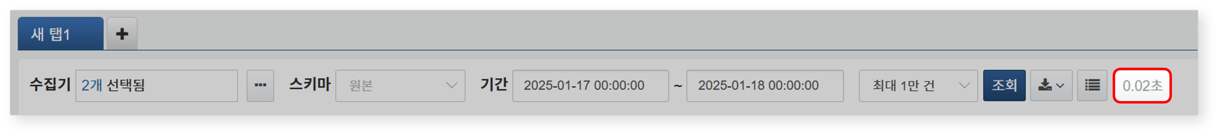
필터
필요에 따라 필터를 이용해 원하는 조건에 맞는 로그를 효율적으로 검색할 수 있습니다. 필터는 필드값을 지정된 값과 비교해 결과가 참(true)인 데이터만 보여줍니다.
방법 1
특정 필드를 대상으로 필터를 추가하려면,
로그를 검색한 상태에서 도구 모음 아래에 있는 필터에서 추가를 클릭하세요.
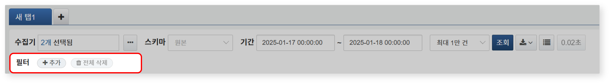
필터 추가 대화상자의 기본 또는 고급 탭에서 각 항목을 설정한 후 확인을 클릭하세요. 설정된 필터는 로그프레소 쿼리 표현식으로 변환되어 대화상자 하단 필터 쿼리에 표시됩니다.
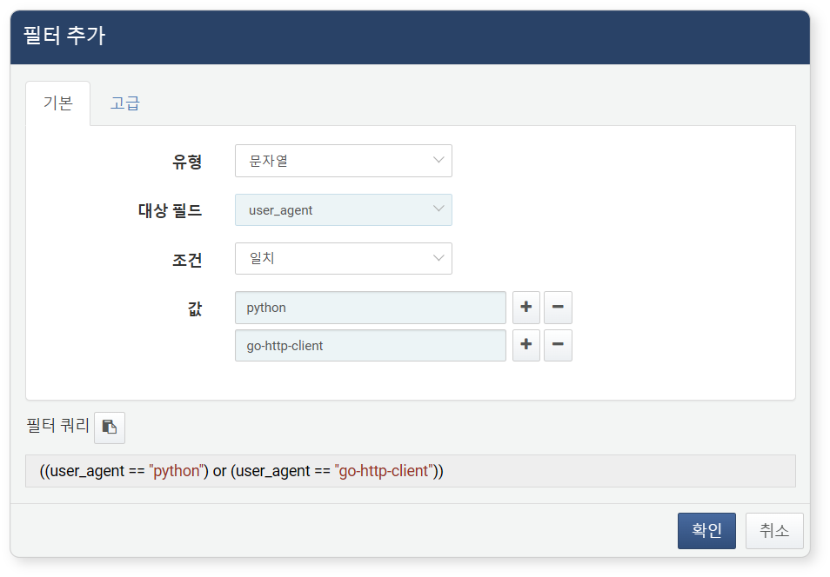
- 유형: 검색 대상 필드의 값 유형 선택(문자열, 정수, 날짜, IP 주소, IP 주소(범위), 표현식). 선택한 유형에 맞춰 대상 필드를 선택할 수 있습니다.
- 대상 필드: 검색 대상 필드 선택. 검색한 로그의 필드 목록이 표시됩니다.
- 조건: 대상 필드의 값과 값에 적용할 비교 연산자를 선택하세요. 선택할 수 있는 비교 연산자는 유형에 따라 다릅니다.
조건 | 문자열 | 정수 | 날짜 | IP 주소 | IP 주소(범위)
일치 | O
일치하지 않음 | O
같음 (==) |  | O | O | O | O
같지 않음 (!=) |  | O | O | O | O
크거나 같음 (>=) |  | O | O | O
작거나 같음 (<=) |  | O | O | O
큼 (>) |  | O | O | O
작음 (<) |  | O | O | O
- 값: 비교값을 입력
- 문자열 값은 대소문자를 구분하지 않습니다.
- 추가(+), 삭제(-) 버튼을 이용해 비교값을 여러 개 추가하거나 제거할 수 있습니다.
- 필터 쿼리:설정 조건에 따라 자동으로 생성된 필터 쿼리문이 표시되고, 버튼을 클릭하면 클립보드에 표현식이 복사됩니다.
유형으로 "표현식"을 지정하면 로그프레소 쿼리 표현식을 직접 입력할 수 있습니다.
고급 탭에서는 AND 및 OR 연산자를 이용해 필터를 조합해 지정할 수 있습니다.
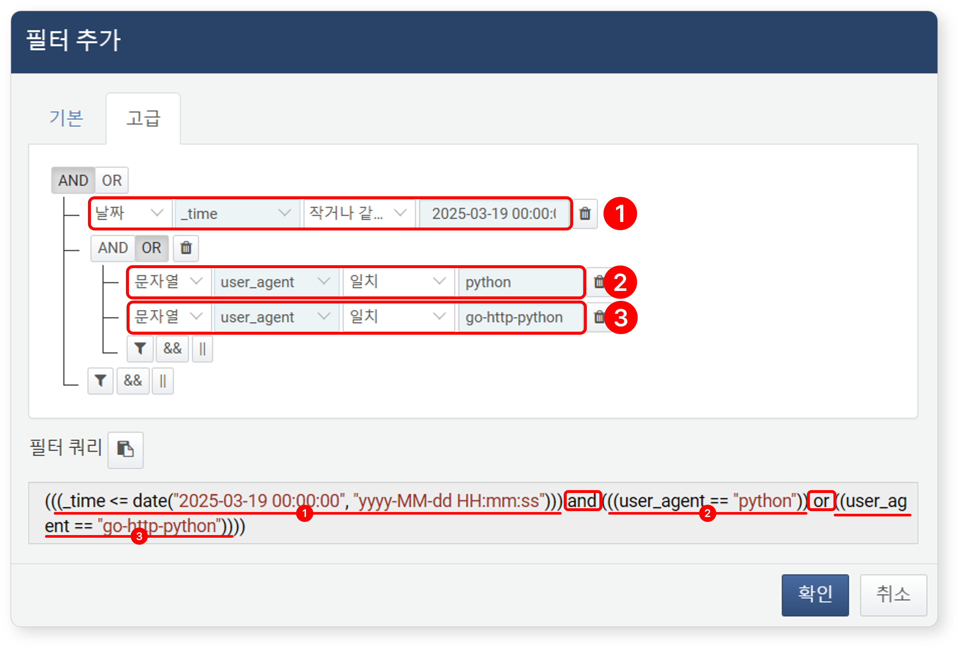
- 필터의 논리곱(AND, 조건이 모두 참일 때만 참)이나 논리합(OR, 조건 중 하나라도 참이면 참)이 필요한 경우, AND, OR을 클릭하세요.
- 버튼을 클릭하면 단일 필터 표현식을 추가할 수 있습니다.
- &&(AND) 또는 ||(OR) 버튼을 클릭하면 하위 필터 표현식 그룹을 추가할 수 있습니다. 그룹은 최대 3단계까지 추가할 수 있습니다.
- 필터 또는 필터 그룹을 삭제하려면 우측에 있는 아이콘을 클릭하세요.
다음은 user_agent 필드에서 문자열 python이 포함된 값을 찾는 필터((user_agent == "python"))가 적용된 예입니다.
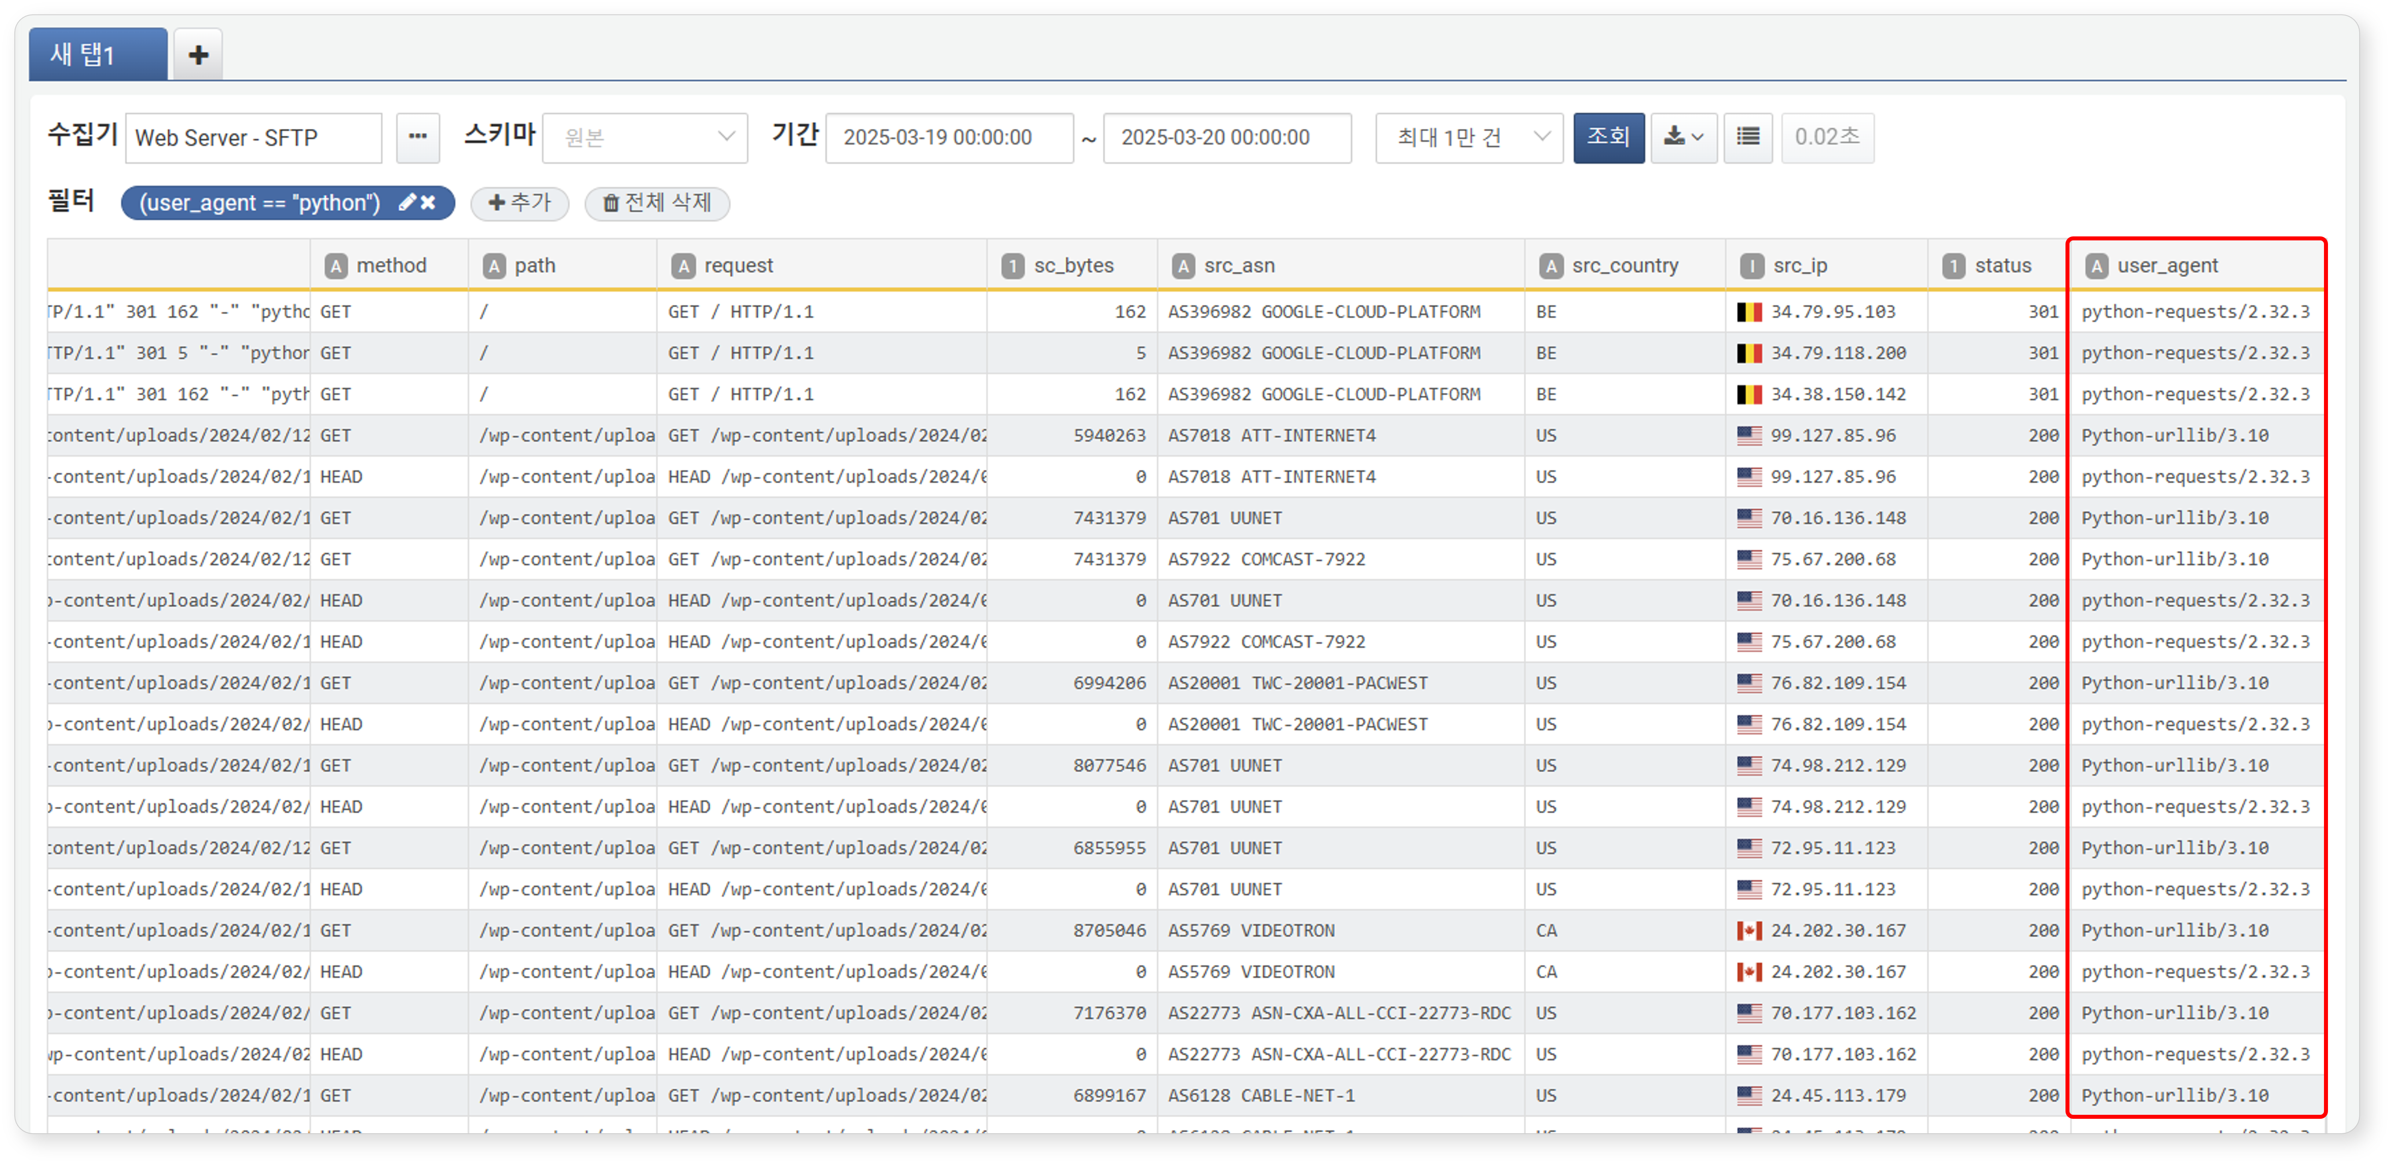
- 필터를 수정하려면 필터에 표시된 연필 아이콘을 클릭하세요.
- 추가된 필터를 삭제하려면 추가된 필터에 표시된 X를 클릭하세요.
- 필터는 1개 이상 추가할 수 있습니다. 여러 개의 필터가 지정되면 모든 필터에 논리곱(AND) 연산이 적용됩니다.
- 추가된 필터를 모두 삭제하려면 전체 삭제를 클릭하세요.
방법 2
검색된 로그의 필드 값을 이용해 필터를 바로 추가할 수 있습니다. 이렇게 추가한 필터도 도구 모음 하단 필터에 표시됩니다.
필터를 추가하려는 특정 필드 값에서 마우스 오른쪽(보조 클릭) 버튼을 클릭하세요.
팝업 메뉴에서 원하는 필터 조건을 선택하세요. 팝업 메뉴에서 볼 수 있는 필터는 필드 값의 유형에 따라 다를 수 있습니다.
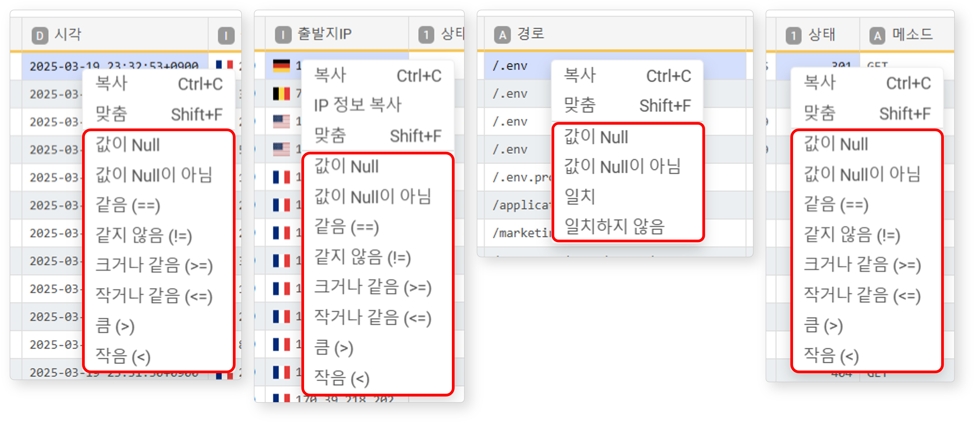
다음은 웹 로그 스키마를 적용해 조회 중인 로그에서 경로 필드에 /.env가 포함된 문자열을 필터로 사용하는 예시입니다.
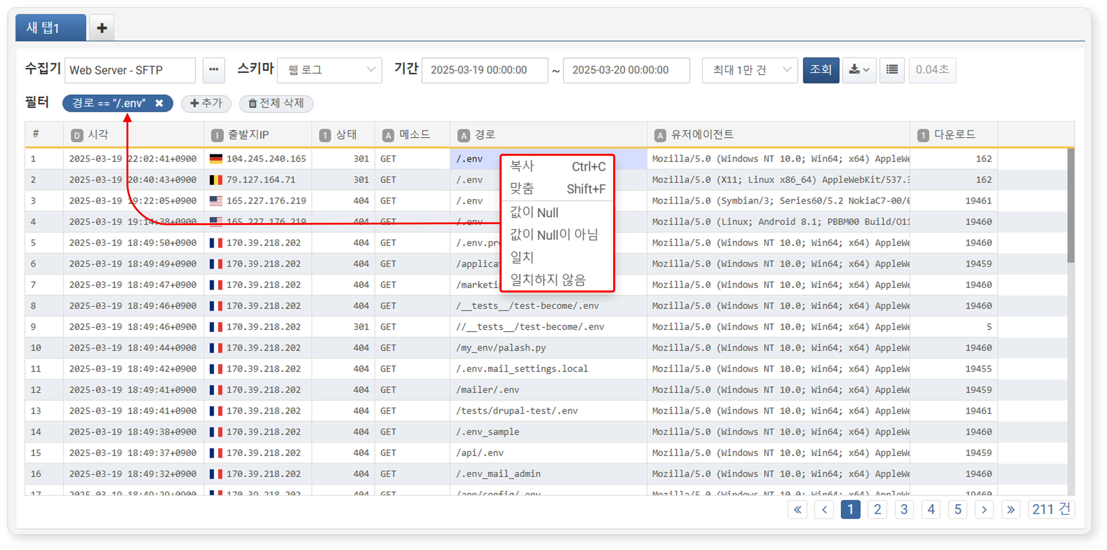
필드 정렬 및 필드 관리
검색된 로그 데이터를 정렬하거나 필드를 관리할 수 있습니다. 특정 필드에서 마우스 오른쪽 버튼을 클릭하거나 마우스 오버 시 나타나는 드롭다운 화살표를 클릭하면 데이터 정렬 및 관리 옵션이 포함된 팝업 메뉴가 나타납니다.
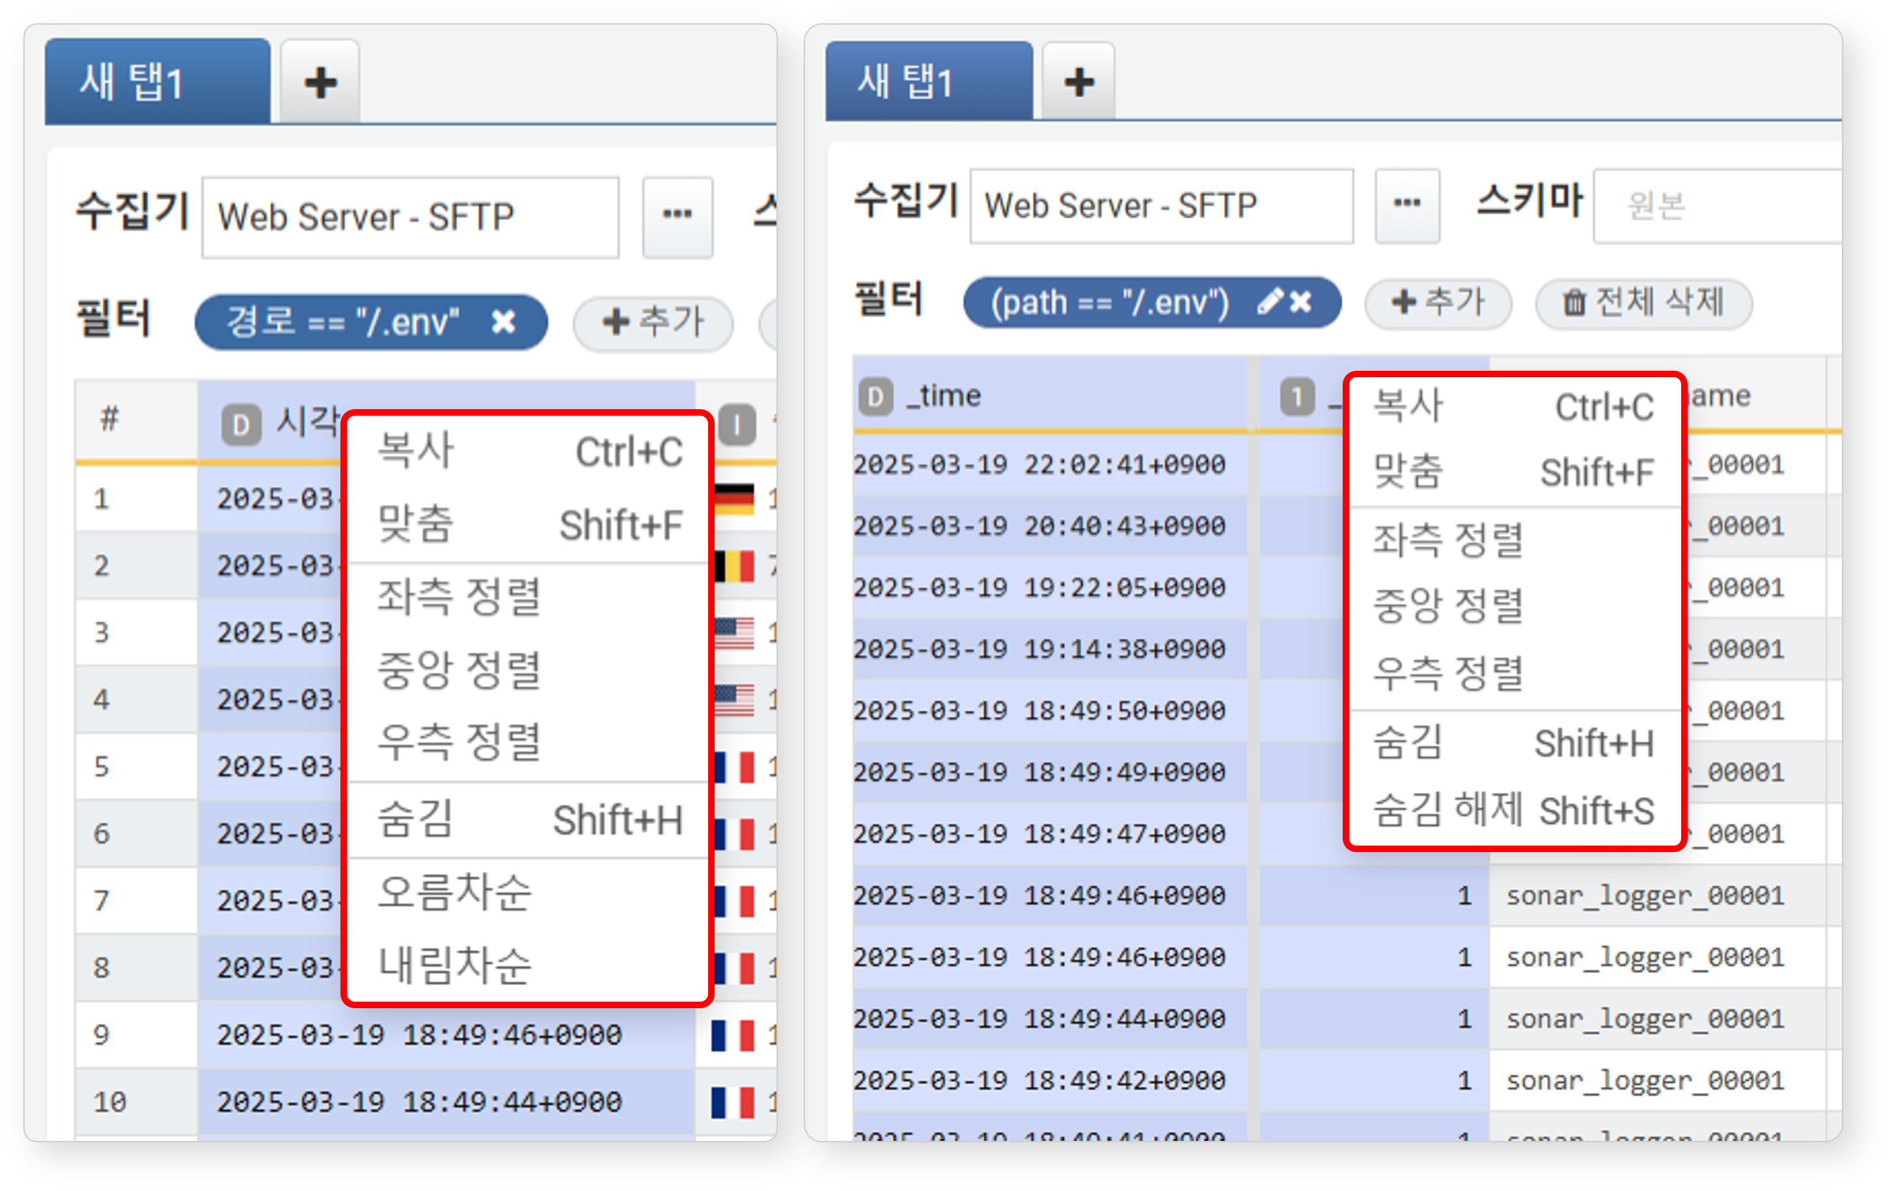
이 메뉴를 활용하면 원하는 필드의 데이터를 빠르게 정렬하거나 필요에 따라 화면에 표시되는 필드를 관리할 수 있습니다.
- 복사 (Ctrl+C): 선택한 필드의 값을 복사합니다.
- 맞춤 (Shift+F): 데이터의 길이에 맞춰 필드의 너비를 변경합니다.
- 좌측/중앙/우측 정렬: 필드 값의 정렬 위치를 좌측, 중앙, 우측 중에서 선택할 수 있습니다.
- 숨김 (Shift+H): 선택한 필드를 화면에 표시하지 않도록 숨깁니다.
- 숨김 해제(Shift+S): 숨겨진 필드의 전후에 있는 필드를 선택한 후 팝업 메뉴에서 이용할 수 있습니다. 필드 숨김을 해제합니다.
- 오름차순/내림차순: 선택한 필드의 데이터를 오름차순 또는 내림차순으로 정렬합니다.
인접해 있는 여러 개의 필드를 숨기려면,
숨길 첫 번째 필드를 클릭한 다음, Shift 키를 누르고 숨길 마지막 필드를 클릭하거나, 숨길 첫 번째 필드부터 마지막 필드까지 드래그하세요.
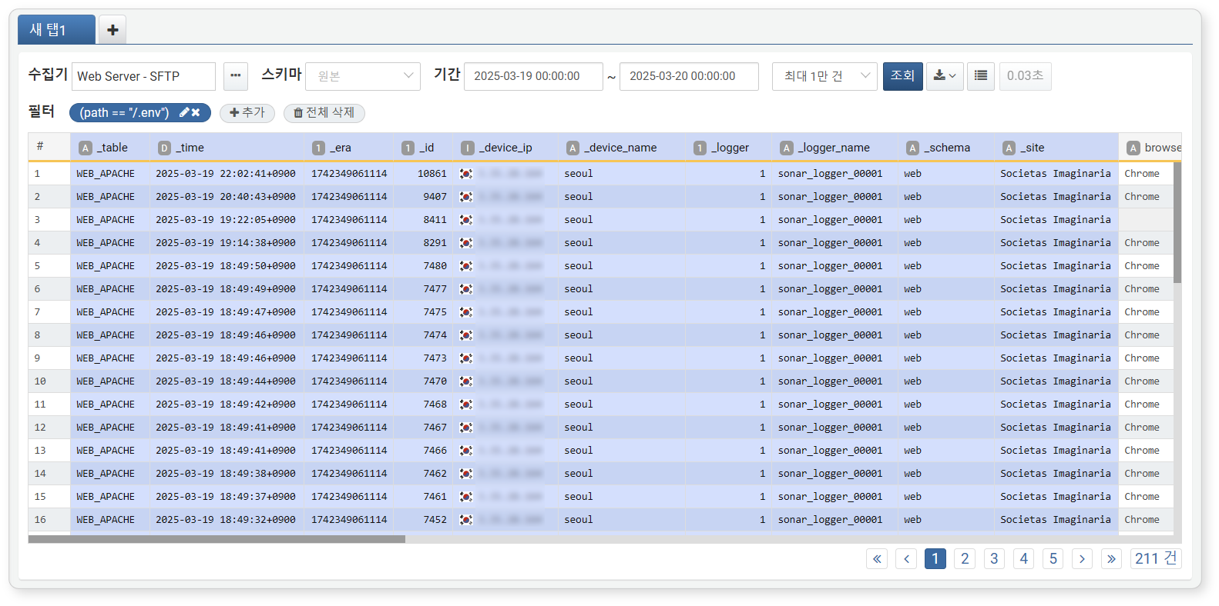
다음 중 한 가지 방법으로 필드를 숨기세요.
- Shift 키를 누르고 마우스 오른쪽(보조 클릭) 버튼을 클릭한 다음 팝업 메뉴에서 숨김을 클릭
- Shift+H 단축키 실행
필드 숨김을 취소하려면,
숨겨진 필드의 좌우에 있는 필드를 선택하거나, # 필드를 클릭하세요.
다음 중 한 가지 방법으로 필드 숨김을 해제하세요.
- Shift 키를 누르고 마우스 오른쪽(보조 클릭) 버튼을 클릭한 다음 팝업 메뉴에서 숨김 해제를 클릭
- Shift+S 단축키 실행
숨긴 필드 구간이 여러 개 있을 때, 숨긴 특정 필드 구간의 좌우 필드를 선택하고 숨김을 해제하면 해당 필드 구간만 숨김 해제됩니다. 반면에 # 필드를 클릭하면 모든 필드가 선택되고, 이 상태에서 숨김을 해제하면 여러 구간에 걸친 필드 숨김이 모두 해제됩니다. 모든 필드를 숨긴 경우, 조회 버튼을 다시 클릭하세요.
탭
여러 개의 로그를 별도로 조회해야 하는 상황이라면 탭을 이용해 새 탭 화면에서 로그를 조회하세요.
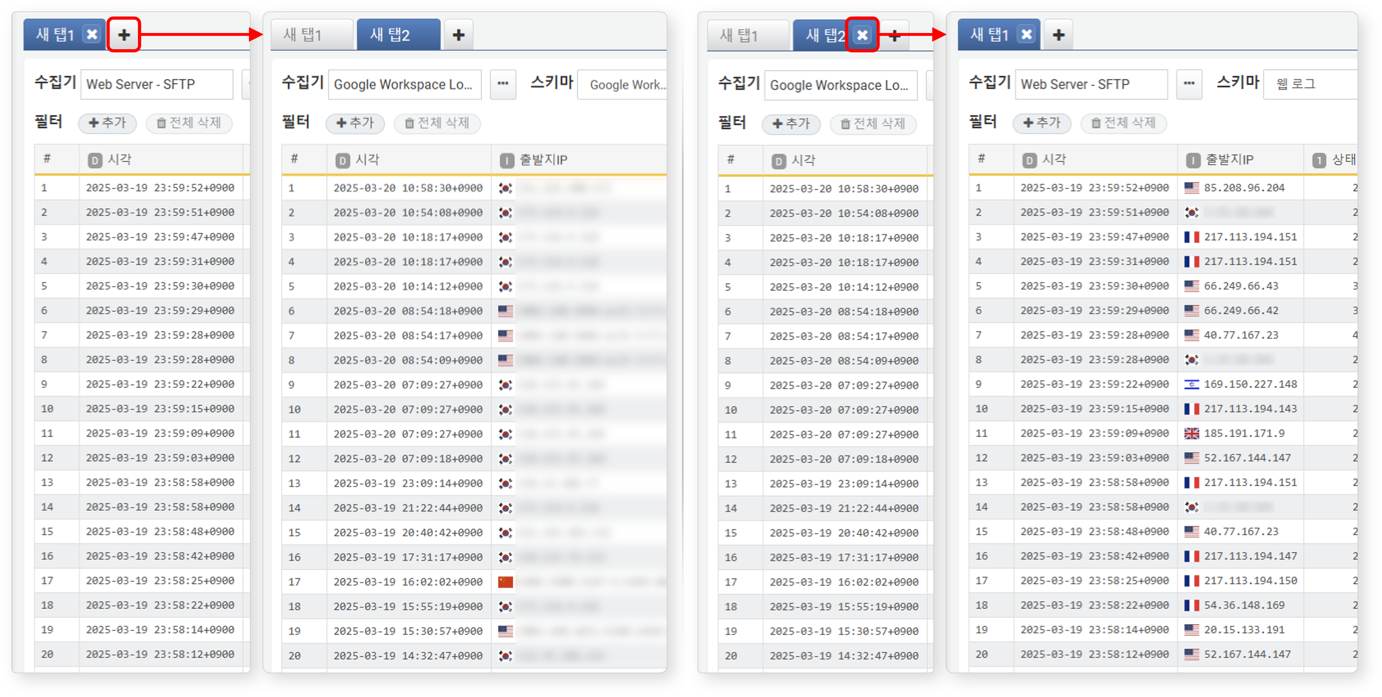

검색 결과 저장
검색 결과를 데이터셋으로 변환하거나, 쿼리 결과를 저장해 빠르게 조회할 수 있습니다. 쿼리 결과 다운로드도 지원합니다.
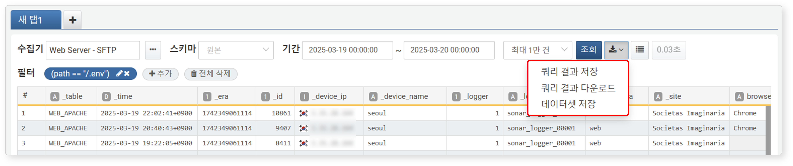
데이터셋으로 저장
데이터 셋은 (쿼리를 실행한 결과가 아니라) 실행 결과를 가져온 쿼리문 자체를 저장함으로써 데이터셋 조회 시점에 업데이트된 데이터를 보여주는 방식으로 사용됩니다. 로그 검색 결과를 데이터셋으로 저장하려면,
로그 검색 결과 화면의 도구 모음에서 를 클릭하세요.
메뉴에서 데이터셋 저장을 선택하세요.
데이터셋 추가 대화상자에서 저장할 이름, 설명을 입력한 후 추가를 클릭하세요.
- 저장된 데이터셋은 분석 > 데이터셋에서 확인할 수 있습니다.
- 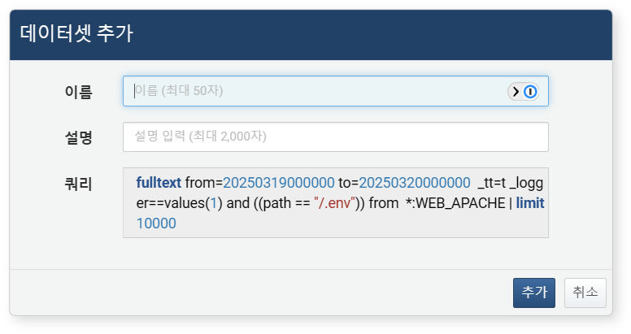
저장된 데이터셋은 이후 다른 분석 작업에 활용할 수 있습니다.
- 분석 > 이벤트에서 데이터 유형에 데이터셋 지정 후 검색
- 분석 > 피벗에서 데이터 유형에 데이터셋 지정 후 검색
- 분석 > 쿼리에서 데이터셋을 불러온 후 검색 조회
- 대시보드 > 위젯 관리 > 쿼리 위젯 추가 > 위젯 편집기에서 데이터 유형에 데이터셋 지정 후 검색 조회
- 정책 > 배치 탐지에서 시나리오 추가 시 분석방식으로 데이터셋 설정
데이터셋을 유용하게 사용하려면 쿼리문을 수정해서 사용하는 것이 좋습니다. 변환된 데이터셋의 쿼리문에서 from, to 옵션을 duration으로 변경해 활용하세요. 자세한 내용은 데이터셋 설명서를 참고하시기 바랍니다.
쿼리 결과 저장
로그 검색 결과를 쿼리 결과로 저장하면, 별도로 쿼리문을 작성하지 않아도 저장된 결과를 즉시 조회할 수 있습니다. 저장된 쿼리 결과는 분석 > 쿼리에서 불러오기를 통해 확인할 수 있습니다. 쿼리 결과 불러오기에 대한 자세한 방법은 분석 > 쿼리의 쿼리 결과 불러오기를 참고하세요.
로그 검색 결과를 쿼리 결과로 저장하려면,
로그 검색 결과 화면의 도구 모음에서 를 클릭하세요.
컨텍스트 메뉴에서 쿼리 결과 저장을 선택하세요.
쿼리 결과 저장 대화상자에서 저장할 이름을 입력한 후 확인을 클릭하세요.
- 쿼리 결과 데이터는 서버에 저장되며 쿼리 결과 불러오기에서 확인할 수 있습니다.
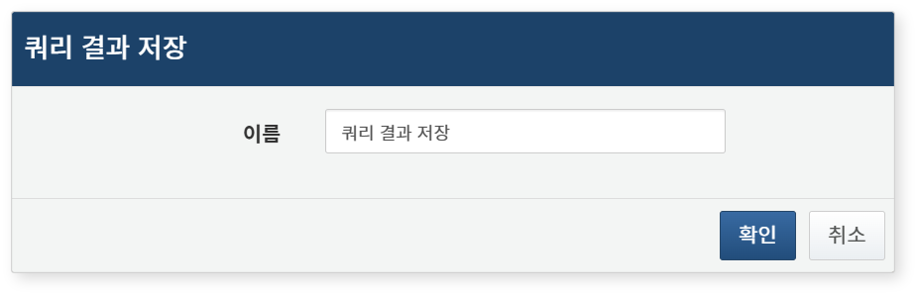
로그 검색 결과 다운로드
로그 검색 결과를 로컬 PC에 저장하려면,
도구 모음에서 를 클릭하세요.
컨텍스트 메뉴에서 쿼리 결과 다운로드를 선택하세요.
로그 검색 결과 다운로드 대화상자에서 로그 속성을 입력하거나 선택한 다음, 다운로드를 클릭하세요.
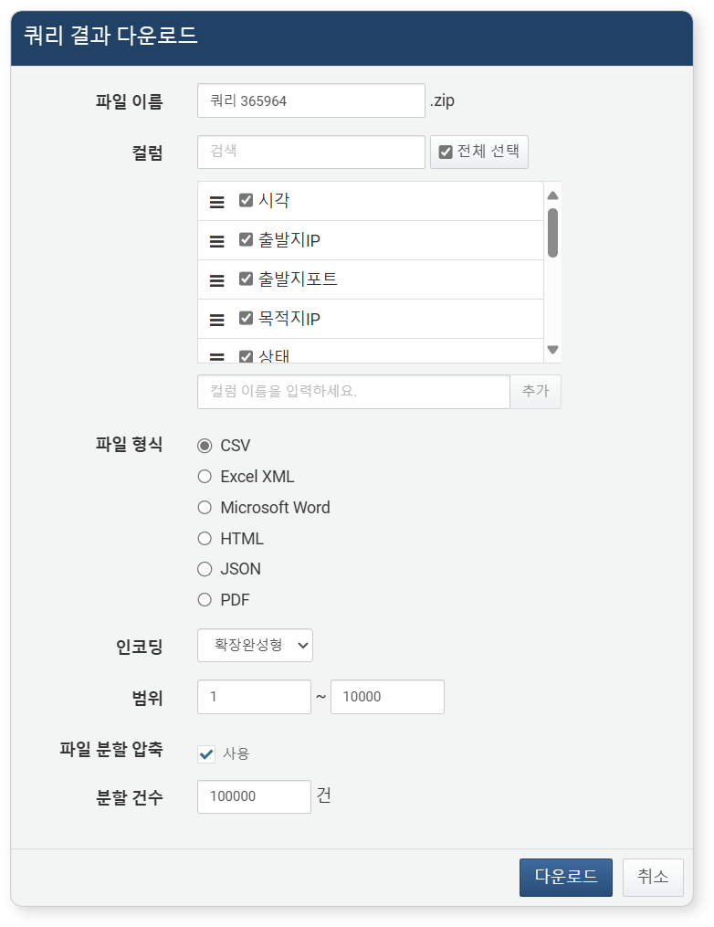
- 파일 이름: 다운로드할 로그 검색 결과 파일의 이름(기본값: 티켓)
- 컬럼: 파일에 저장할 로그 속성. 전체 선택을 클릭하면 모든 속성을 파일에 기록합니다.
- 파일 형식: 다운로드할 파일의 형식(기본값: CSV)
- CSV: CSV 파일
- Excel XML: Microsoft Excel에서 열어볼 수 있는 XML 파일
- Microsoft Word: DOCX 파일
- HTML: HTML 파일
- JSON: JSON 파일
- PDF: PDF 파일
- 파일 인코딩: 파일 인코딩(UTF-8, UTF-18 BE, 확장완성형, 기본값: 확장완성형)
- 범위: 파일에 기록할 로그 개수. 최근에 발생한 로그부터 역시간순으로 지정된 개수만큼만 파일에 기록합니다.
- 파일 분할 압축: 이 옵션을 선택하면 분할 건수에 파일애 저장할 로그 레코드 개수를 입력할 수 있습니다(기본값: 사용 안 함, 분할 건수 기본값: 100,000, 최소 1,000 건). 이 옵션은 4.0.2409.0 버전부터 지원합니다.

